1. Dar clic en inicio, desplegar el menú y dar clic en **Conexión a escritorio remoto,** dar clic en la versión 10.1.1.4, ingresar la contraseña en la ventana que emerge, dar enter y dar clic en UnoEE, posteriormente elegir la base de datos de unoereal se da **aceptar** y se ingresa el usuario y la contraseña.

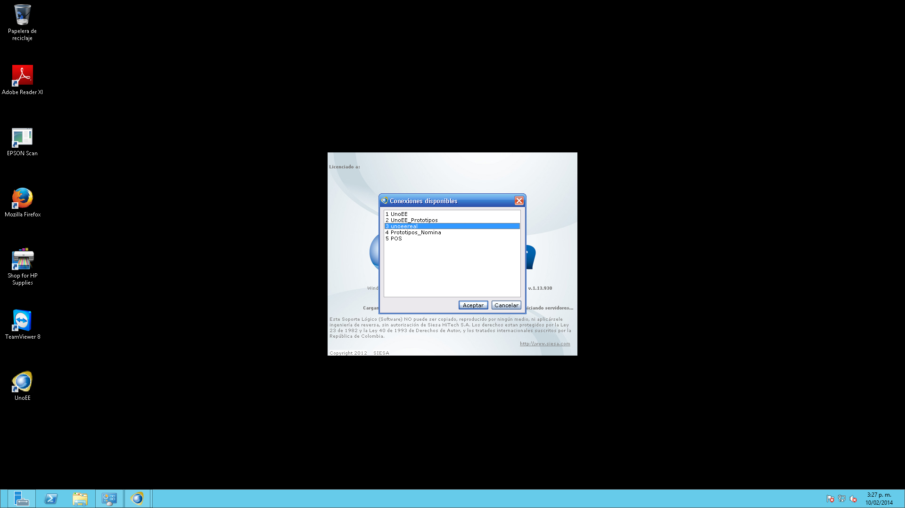

2. Luego en la barra de herramientas (en la esquina superior izquierda de la pantalla) se despliega el menú de módulos- financiero, comercial, manufactura, planeación MRP II, Pos central, vehículos y control de calidad-, se le da clic al módulo comercial (cuya imagen es un portafolios) luego se pincha la opción de **inventarios,** seguido se da clic en **transferencias** y allí se desplegará la pestaña de **transferencia de inventarios**

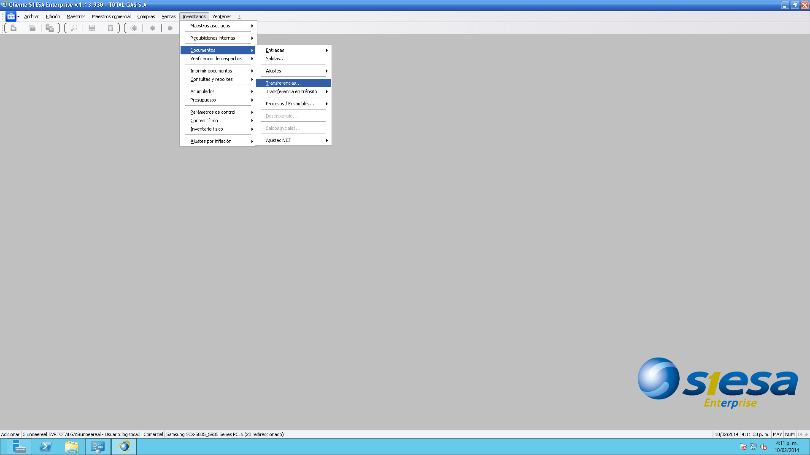

3. Se ingresa el Centro de Operaciones (**C.O**), que corresponde a la bodega de la cual saldrán los productos a trasladar, en la ventana siguiente **Tipo de documento** se ingresa el código del documento correspondiente para este caso es **NTI**-Nota de traslado Interno-, en la casilla **Número** se genera el consecutivo del documento automáticamente, y la **fecha** puede ser modificada según se requiera.

En la ventana de **Notas** Se registra en mayúscula (preferiblemente), el/los producto(s), la cantidad, la presentación, el nombre de la estación a donde se envía el producto.En la tercera fila se ingresa **Bodega salida Ejemplo** 00142 (Bodega patios zona T) y **Bodega entrada** 00602 (Bodega patios la virgen).

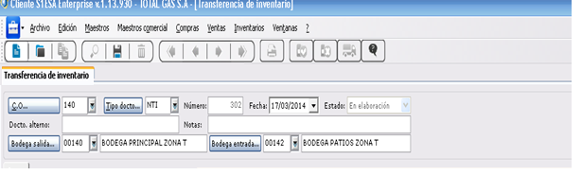

4. Una vez se active la opción de adicionar (en el extremo inferior derecho) se da clic y aquí se despliega el submenú de movimiento del menú de ítems, se ingresa el **ítem** (Ejemplo 0000146 -ADITIVO GASOLINA RECARMAX 2 ONZ) **Motivo:** 01 TRASLADOS ENTRE BODEGAS, allí mismo en la pestaña de movimiento se registra la cantidad del producto (teniendo en cuenta el saldo de inventario) se da clic en **Adicionar** y por último en **cancelar.**

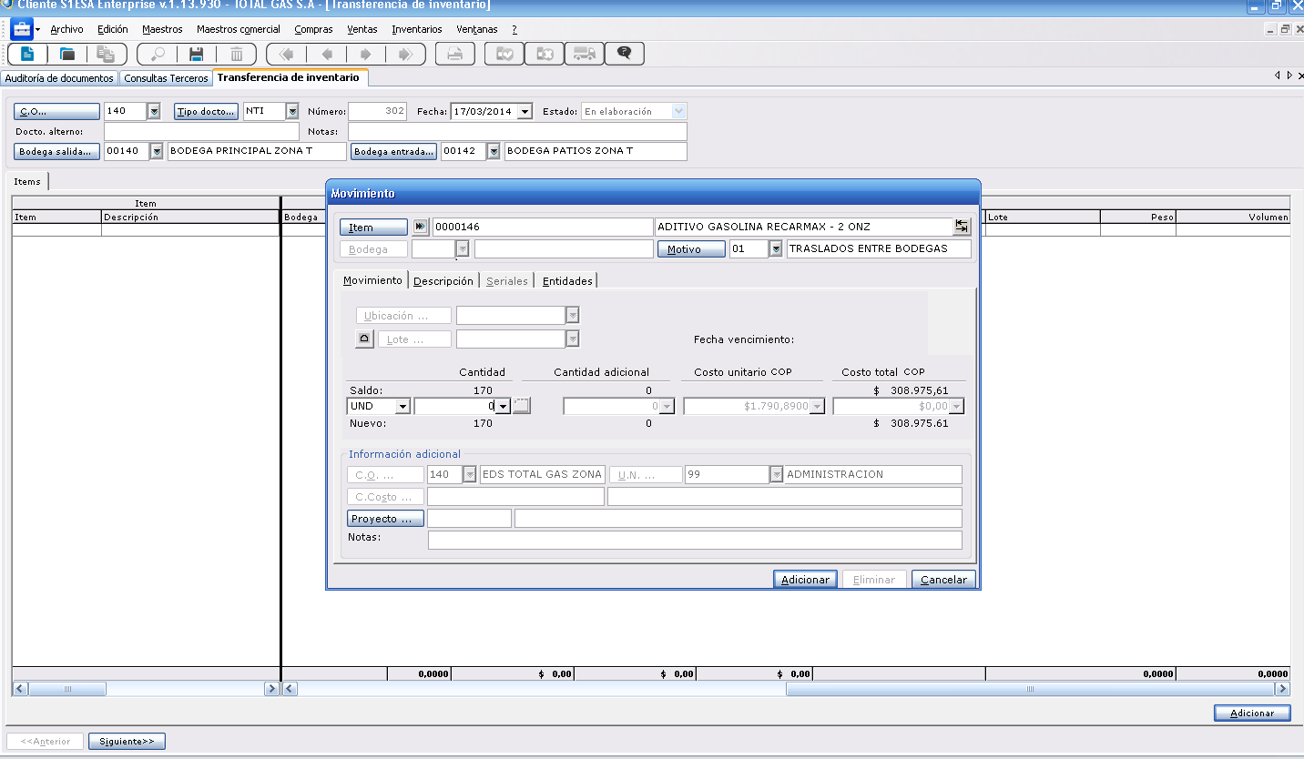

5. Luego de ingresar estos datos se le da clic en aprobar (es el icono verde que se encuentra en la segunda fila de la el documento al darle clic en **sí**, (previamente se debe escoger la impresora en la cual se reproducirá dicho documento) y por último dar enter en **impresora.**

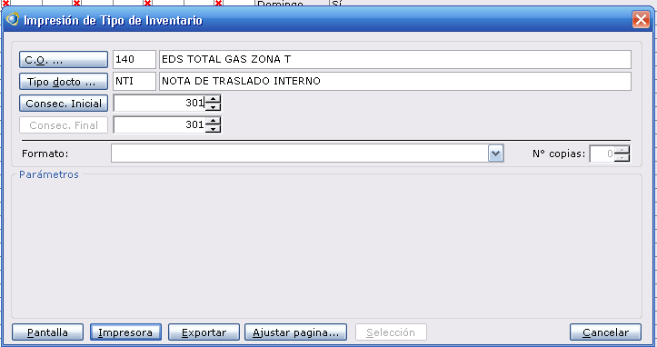

|  |  |  |
| --- | --- | --- |
| Elaboró:  ____________________________  PROCESOS ORGANIZACIONALES | Revisó:  _______________________________OSCAR FERNANDO VALDES M.  LOGISTICA Y PROCESOS | Aprobó:  _________________________________  JAIRO ALFONSO CONTRERAS GERENCIA GENERAL |